**一、老客券系统逻辑流程图：**

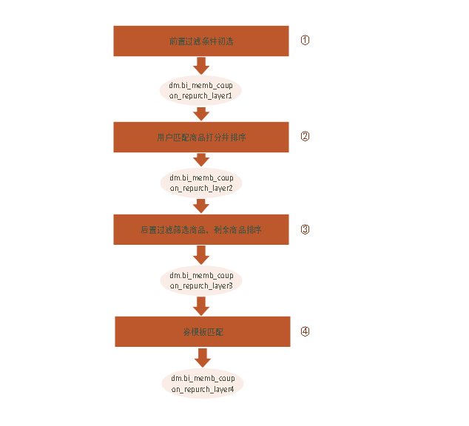

**二、发券对象：**最近9个月有消费的老客会员

**三、数据准备：**

1、无

**四、老客V2.2版逻辑各步骤实现简要说明：**

1、门槛下限修改：

修改流量3门槛下限，取消48门槛限定，保持流量1、2、3一致，流量4暂时不上新策略。固化流量1、2、3。